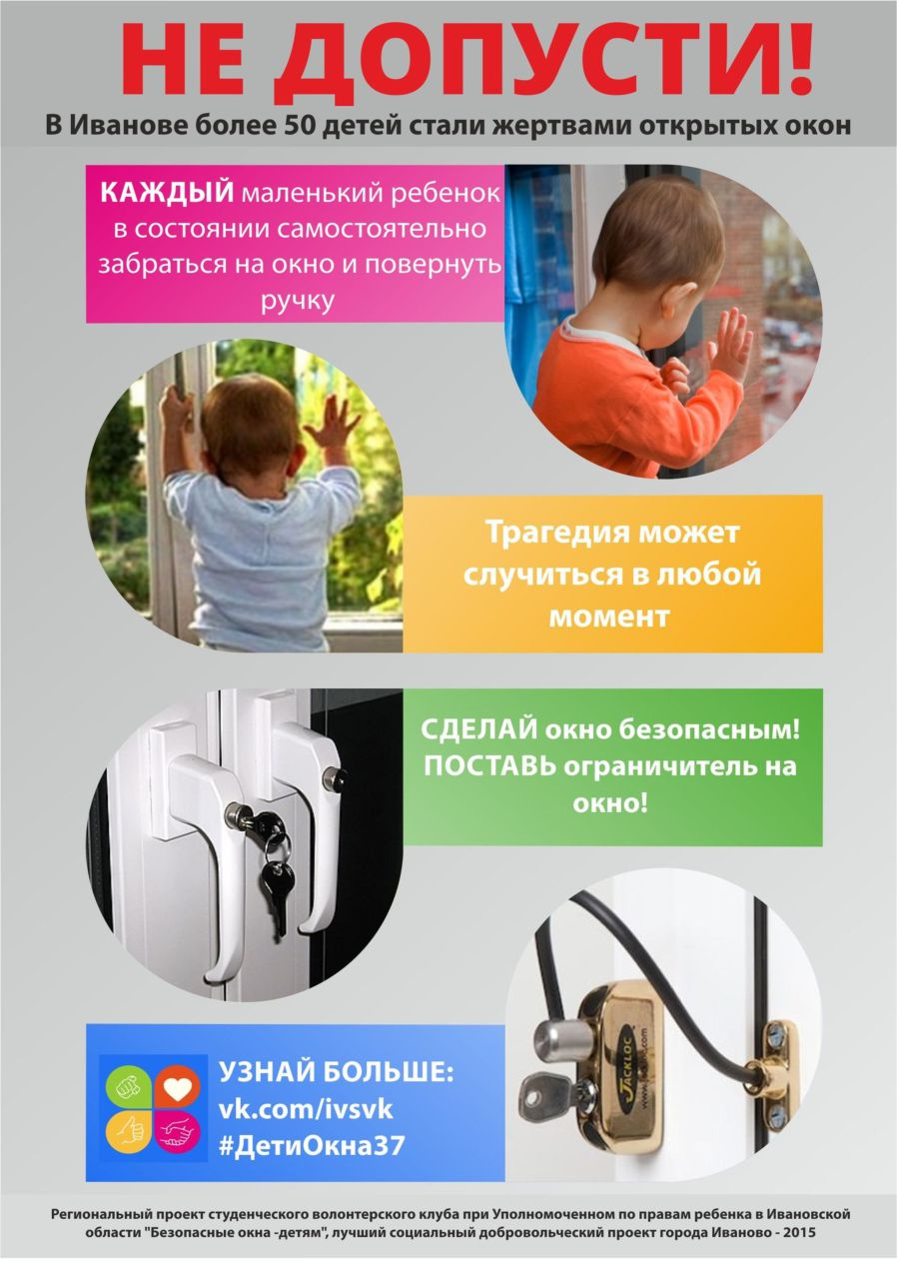
Безопасные окна – детям!

− Никогда не оставляйте детей без присмотра, тем более одних в квартире!
− Не оставляйте окна открытыми, если в помещении есть ребенок!
− Заблокируйте оконную ручку, чтобы ребенок не смог открыть ее самостоятельно.
− Отодвиньте от окон все виды мебели, чтобы ребенок не мог залезть на подоконник.
− Не рассчитывайте на москитные сетки! Они не предназначены для защиты от падений.
− Не приучайте ребенка стоять на подоконнике и разглядывать происходящее на улице из окна. Ребенок будет повторять это в ваше отсутствие.
- Расскажите ребенку об опасности окна и возможных трагических последствиях.
Существуют различные защитные механизмы на окна:

- Отдельные устройства с замками, которые обычно крепятся снизу створки на раму и в закрытом состоянии препятствуют его распахиванию в горизонтальном режиме. Небольшие механизмы, которые легко крепятся и эффективны на практике. В зарубежных устройствах хорошей практикой стало применять ключики красного цвета, чтобы вы хорошо видели забытый в замке ключ.
- Блокиратор на ручку окна. Прост в установке, надетый на ручку не дает ребенку её повернуть и открыть створку. Для установки даже не требует специальных инструментов и навыков.
- Гибкий блокиратор. Принцип действия напоминает дверные цепочки. Позволяет распахнуть створку только на несколько сантиметров.
- и другие приспособления

